**МИНИСТЕРСТВО НАУКИ И ВЫСШЕГО ОБРАЗОВАНИЯ РОССИЙСКОЙ ФЕДЕРАЦИИ**

ФЕДЕРАЛЬНОЕ ГОСУДАРСТВЕННОЕ АВТОНОМНОЕ ОБРАЗОВАТЕЛЬНОЕ УЧРЕЖДЕНИЕ ВЫСШЕГО ОБРАЗОВАНИЯ

**«МОСКОВСКИЙ ПОЛИТЕХНИЧЕСКИЙ УНИВЕРСИТЕТ» (МОСКОВСКИЙ ПОЛИТЕХ)**

09.03.01 Информатика и вычислительная техника

Образовательная программа (профиль)

«Интеграция и программирование в САПР»

Кафедра «СМАРТ технологии»

Отчёт

по дисциплине:

**Проектная деятельность**

по проекту:

**«Лаборатория САПР разработки»**

Преподаватель: / __ Толстиков А. В. доцент кафедры «СМАРТ - технологии», к.т.н./

*подпись ФИО, уч. звание и степень*

Преподаватель: / Джунковский А.В. ст. преподаватель кафедры «СМАРТ - технологии»/

*подпись ФИО, уч. звание и степень*

# АННОТАЦИЯ

В данном отчёте представлены описание проекта, основные цели и задачи в осеннем семестре 2024г., материалы по программированию на геометрическом ядре C3D, материалы по созданию приложения на unix-подобных системах, рассмотрены основные этапы проекта и подведены итоги деятельности в текущем семестре.

В документе представлен индивидуальный отчёт Рыжова Артёма Алексеевича, студента гр. 221-324, по проектной деятельности в осеннем семестре 2024 года.

# ВВЕДЕНИЕ

* 1. Цель проекта

В текущем семестре целями работы являлись управление группой подпроекта C3D, помощь в организационных и технических вопросах участникам хакатона КИТТИ 2024, а также разработка руководства по развёртыванию тестового приложения C3D на базе Unix-подобных систем.

Также изменениям подверглись проекты предыдущего года, были актуализированы библиотеки

Используя основные инструменты API C3D, были написаны функции создания базовых параметрических тел, операций над ними, таких как зеркалирование, вычитание, сложение, вращение и удаление.

* 1. Актуальность проекта

В эпоху цифровизации, несмотря на экспоненциальный рост использования искусственного интеллекта, работа инженерно-технического сектора также стремительно развивается, благодаря интеграции IT-технологий в процесс разработки инженерного программного обеспечения.

Благодаря возможностям, предоставляемым API геометрического ядра, у разработчиков появляется возможность создавать не только узконаправленное программное обеспечение, предназначенное для высококвалифицированных специалистов, но и обучающие приложения, которые в интерактивной форме позволяют показать школьникам базовые дисциплины САПР-разработчиков и инженеров. В текущем семестре был разработан прототип приложения, позволяющего людям, перенёсшим инсульт, ускорить процесс восстановления путём стимулирования функций мозга и двигательной активности.

* 1. Задачи

Передо мной стояли следующие задачи:

* Помощь в разработке приложения;
* Развёртывание геометрического ядра C3D на Ubuntu и Astra;

Таблица 1 – распределение времени

|  |  |
| --- | --- |
| Задачи | Время, академ. часы |
| Прохождение учебного курса C3D | 6 |
| Работа в команде, разработка идеи для приложения | 8 |
| Изучение документации C3D | 12 |
| Изучение Qt | 10 |
| Посещение собраний | 12 |
| Изучение работы с командной строкой Linux | 10 |
| Сборка и установка приложения C3D на Linux Ubuntu | 10 |
| Поиск и анализ бесплатных дистрибутивов Linux | 4 |
| ИТОГ | 72 |

1. **Поиск и анализ бесплатных дистрибутивов Linux**

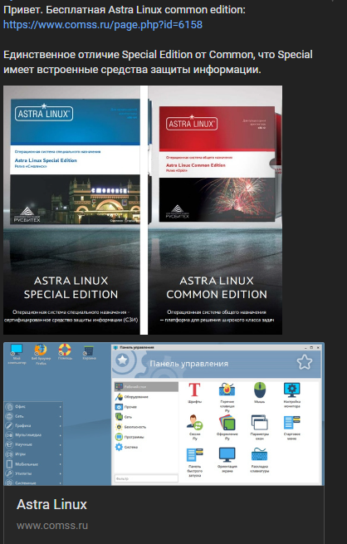

1. **Сборка и установка приложения C3D на Linux Ubuntu**

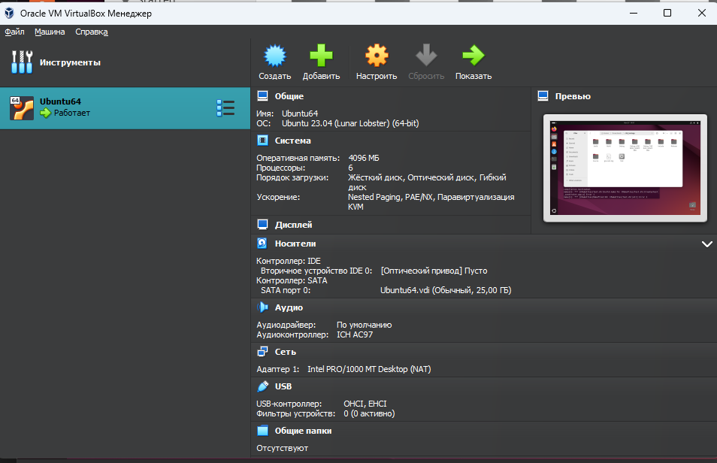  
Рисунок 1. Подготовка виртуальной машины

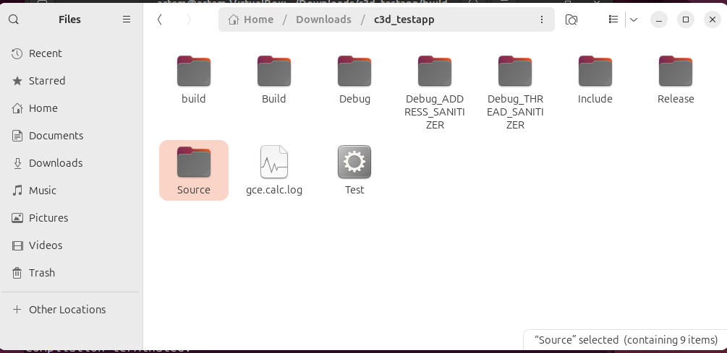

Рисунок 2. Копирование проекта с репозитория

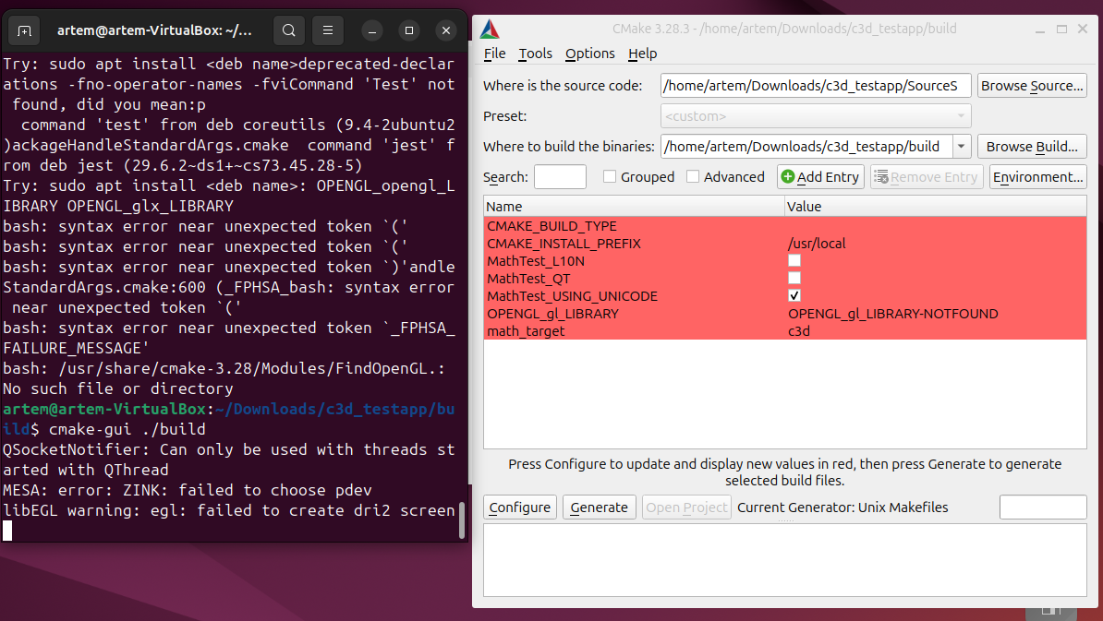

Рисунок 3. Конфигурация проекта и развёртывание